BỘ KHOA HỌC VÀ CÔNG NGHỆ
Tổ Công tác xử lý thông tin sự cố
nhà máy điện hạt nhân Fukushima I

THÔNG TIN TÌNH HÌNH SỰ CỐ
NHÀ MÁY ĐIỆN HẠT NHÂN FUKUSHIMA I NHẬT BẢN
(từ ngày 04/4 đến khoảng 15:00 ngày 05/4/2011)

PHỤ LỤC

a) Mức phóng xạ đo tại khu vực nhà máy Fukushima I
Đơn vị: μSv/h
Thời gian  (giờ Nhật Bản) | Phía Nam  nhà hành chính | Cổng chính | Cổng phía Tây
21:00 ngày 04/4 | 760 | 115 | 53
09:00 ngày 05/4 | 750 | 114 | 53

b) Mức phóng xạ trong nước và không khí tại một số tỉnh, thành phố Nhật Bản ngày 3/4

Tỉnh | Hoạt độ phóng xạ trong nước (Bq/l) |  | Mức bụi phóng xạ (Bq/m²) |  | Khoảng cách tới nhà máy Fukushima đường không (km - hướng)
 | I-131 | Cs-137 | I-131 | Cs-137
Ibaraki | 5,1 | không phát hiện thấy | 23 | không phát hiện thấy | 130 - Nam
Tochigi | 7,8 | 5,8 | 75 | 46 | 140 - Tây Nam
Gunma | 3,0 | 0,24 | 3,1 | 7,4 | 210 - Tây Nam
Saitama | 4,8 | 1,1 | 16 | 18 | 210 - Tây Nam
Chiba | 0,74 | 0,49 | 22 | 23 | 220 - Nam
Tokyo | 2,9 | 0,50 | 20 | 18 | 220 - Nam
Kanagawa | 2,7 | không phát hiện thấy | 11 | 7,8 | 250 - Tây Nam
Niigata | 1,1 | không phát hiện thấy | không phát hiện thấy | không phát hiện thấy | 180 - Tây Bắc
Iwate | không phát hiện thấy | không phát hiện thấy | không phát hiện thấy | không phát hiện thấy | 250 - Bắc

c) Phân tích hướng phát tán chất phóng xạ tại Nhật Bản
Kết quả tính toán phát tán từ 15:00 ngày 4/4 tới 9:00 ngày 7/4/2011 giờ Nhật Bản của Cơ quan Khí tượng Nhật Bản.

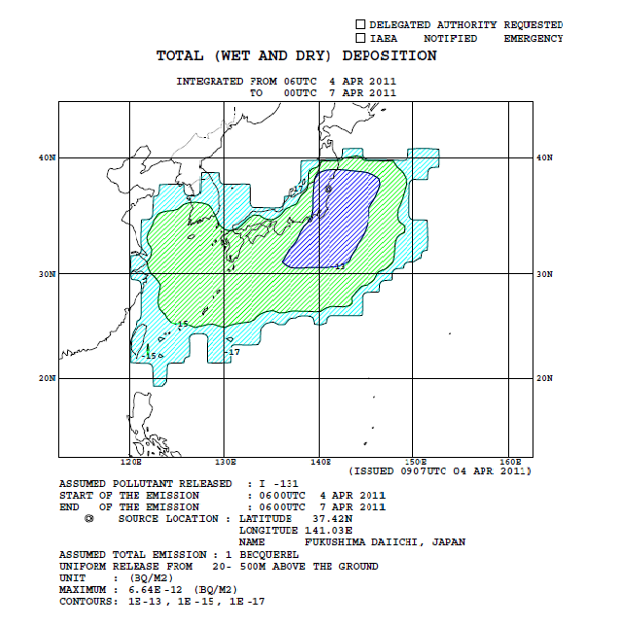

d) Kết quả kiểm xạ môi trường tại Trạm quan trắc Đà Lạt -
Viện Năng lượng nguyên tử Việt Nam

Tổng hoạt độ bêta trong son khí và suất liều gamma môi trường
TT | Khoảng thời gian | Hướng gió | Tốc độ gió (m/s) | Tổng hoạt độ bêta trong son khí (Bq/m³) | Suất liều gamma môi trường (μSv/h)
 |  |  |  |  | Trung bình | Thấp nhất | Cao nhất
1 | 19 giờ (04/4/2011) – 1 giờ (05/4/2011) | Bắc-Tây Bắc | 0 - 2 | 0,18±0,01 | 0,19 | 0,17 | 0,22
2 | 1 – 7 giờ  (05/4/2011) | Đông- Đông Bắc | 0 - 2 | 0,18±0,01 | 0,17 | 0,12 | 0,22
3 | 7 – 13 giờ  (05/4/2011) | Tây Nam | 0 - 2 | 0,18±0,01 | 0,21 | 0,18 | 0,27
4 | 13 – 15giờ  (05/4/2011) | Tây | 0 - 2 | 0,18±0,01 | 0,18 | 0,13 | 0,23

Hoạt độ các đồng vị phóng xạ trong mẫu son khí.
TT | Chỉ tiêu / đơn vị tính | Hoạt độ riêng | Mức phông/ Ngưỡng phát hiện
TT | Chỉ tiêu / đơn vị tính | Đà Lạt  (04/4 - 05/4)  Thể tích mẫu: 62270 m³ | Mức phông/ Ngưỡng phát hiện
1 | K-40 (μBq/m³) | < 3 | 3 ÷ 50
2 | Be-7 (μBq/m³) | 4378 ± 588 | 400 ÷ 4400
3 | U- 238 (μBq/m³) | < 0,2 | 0,2 ÷ 7,5
4 | Th-232 (μBq/m³) | < 0,35 | 0,35 ÷ 4,69
5 | I-131 (μBq/m³) | 115,3 ± 29,6 | Ngưỡng phát hiện: 0,5 μBq/m³

e) Số liệu của Trung tâm ứng phó sự cố -
Cục An toàn bức xạ và hạt nhân, Bộ Khoa học và Công nghệ

Suất liều phông bức xạ môi trường
Ngày | Giá trị trung bình  µSv/h | Giá trị lớn nhất  µSv/h | Giá trị nhỏ nhất  µSv/h
04/4/2011 | 0,158 | 0,178 | 0,146
05/4/2011 | 0,160 | 0,174 | 0,150
Sai số của phép đo là ±15% với độ tin cậy là 95%.
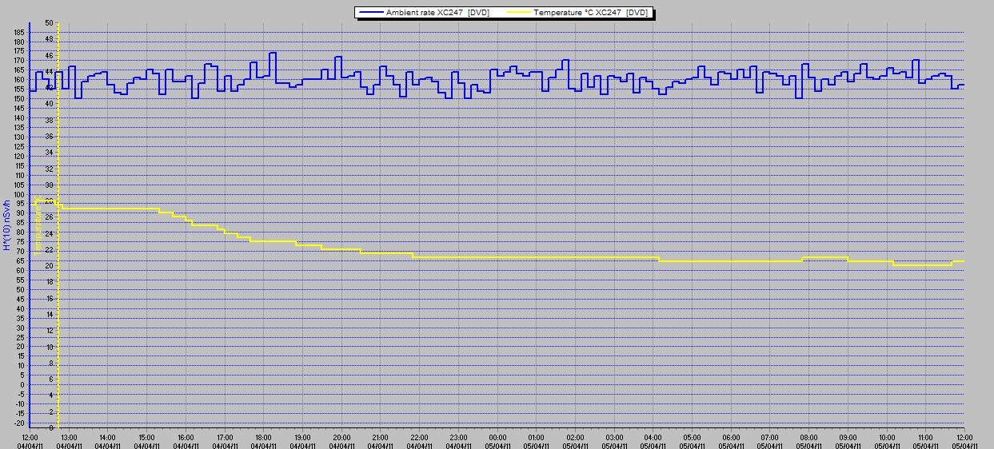
Biểu đồ quan trắc phông phóng xạ
từ 12:00 ngày 5/4/2011 tới 12:00 ngày 6/4/2011

